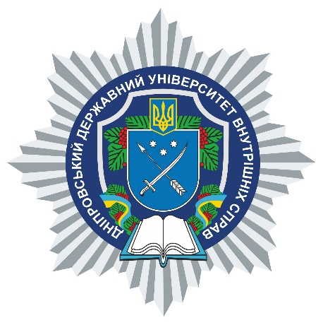

**АНОТАЦІЯ**

навчальної дисципліни

«Тренінг лідерства та командоутворення»

**Кафедра психології та педагогіки**

Вид навчальної дисципліни **вибіркова**

Рівень вищої освіти **другий (магістерський)**

Ступінь вищої освіти **магістр**

Форми здобуття вищої освіти **денна/заочна**

Мова викладання **українська**

Рік навчання **другий**

Форма підсумкового контролю **залік**

Стислий опис навчальної дисципліни: Метою викладання навчальної дисципліни «Тренінг лідерства та командоутворення» є формування етичних норм та принципів ефективної співпраці в командах, лідерських якостей для вирішення професійних завдань. Дисципліна спрямована на формування у здобувачів вищої освіти необхідних soft-skills для ефективної професійної роботи в команді фахівців (емпатія, комунікація, критичне мислення, креативність), передбачає тренінговий формат і не потребує вивчення попередніх дисциплін.

У підсумку ЗВО повинні знати основні наукові концепції лідерства та командоутворення; основні принципи та правила формування команди, переваги та недоліки командної роботи; етапи створення та розвитку команди, завдання лідера на кожному з етапів життєвого циклу команди; етичні норми та принципи ефективної ділової комунікації під час командної роботи.; вміти працювати в команді над виконанням групових завдань; виявляти ознаки лідерства у членів команди та ефективно розподіляти ролі у команді, забезпечувати формування командної культури та професійної етики;

Форми (методи) навчання: тренінгові заняття; самостійна робота здобувачів, проблемні завдання, рольові та ділові ігри, дискусії, розв’язання практичних задач, стимулювання творчої активності.

Науково-педагогічні працівники, які забезпечують викладання навчальної дисципліни: